

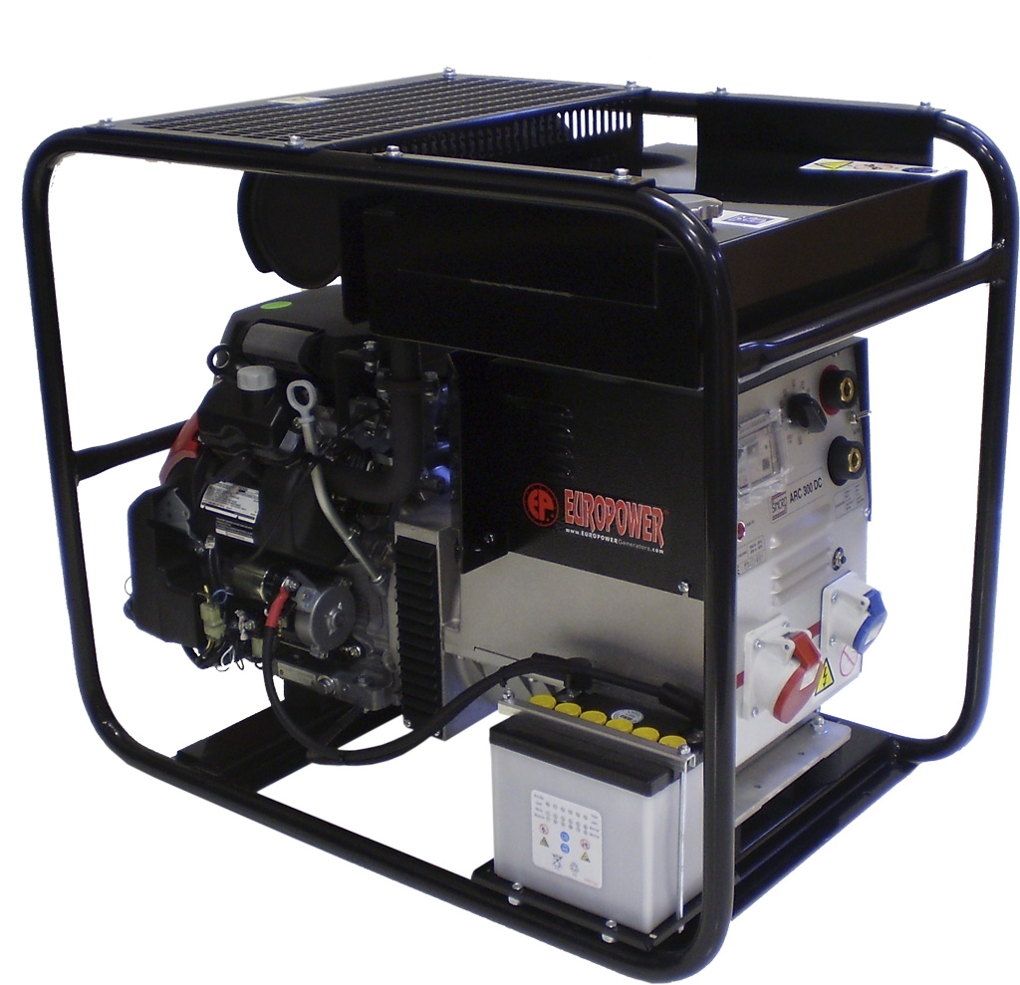

EP250XE – EP300XE

Содержание:

0. ВВЕДЕНИЕ
1. МЕРЫ БЕЗОПАСНОСТИ
2. МАРКИРОВОЧНАЯ ТАБЛИЧКА, ЭТИКЕТКА «ЗВУКОВАЯ МОЩНОСТЬ» И ПИКТОГРАММЫ
3. КРАТКОЕ ОПИСАНИЕ ЭЛЕКТРОАГРЕГАТОВ
4. ОПИСАНИЕ ПАНЕЛИ КОНТРОЛЯ И УПРАВЛЕНИЯ
5. ПОЛЬЗОВАНИЕ ЭЛЕКТРОАГРЕГАТОМ
6. ВСТРОЙКА АГРЕГАТА
7. ПЕРЕЧЕНЬ ДЕТАЛЕЙ
8. ЭЛЕКТРИЧЕСКИЕ СХЕМЫ
9. ГАБАРИТНЫЕ РАЗМЕРЫ
10.УХОД ЗА АГРЕГАТОМ
11.ПЕРЕВОЗКА И ХРАНЕНИЕ

ПЕРЕВОД ОРИГИНАЛЬНОГО «РУКОВОДСТВА ДЛЯ ПОЛЬЗОВАТЕЛЯ»

0. ВВЕДЕНИЕ

Чтобы наш электроагрегат надёжно прослужил Вам долгие годы, до начала пользования им внимательно прочитайте это «Руководство».

Сначала прочтите прилагаемые к агрегату Инструкцию по эксплуатации двигателя и Инструкцию по эксплуатации генератора. В них объясняются работа мотора и генератора тока, описан необходимый им уход и указаны опасности, вызываемые неправильной эксплуатацией.

Если у Вас имеются вопросы по этому электроагрегату обращайтесь прямо к нам в EUROPOWER Generators через Веб-сайт www.europowergenerators.com.

Все технические данные в данном Руководстве относятся к стандартной комплектации агрегатов типа EP250XE и EP300XE с двигателями HONDA GX630 и GX690. Электроагрегаты с дополнительными опциями могут иметь немного отличающиеся технические данные. Подробную информацию по этому вопросу Вы можете получить у Вашего дилера.

1. МЕРЫ БЕЗОПАСНОСТИ

- Не вскрывайте агрегат, не производите на нём никаких работ и не используйте его, пока не прочтёте очень внимательно это «РУКОВОДСТВО ДЛЯ ПОЛЬЗОВАТЕЛЯ». Несоблюдение этого может привести к травмам персонала и повреждению оборудования. Если что-то осталось для Вас непонятным в этом РУКОВОДСТВЕ, проконсультируйтесь с нашим авторизованным дилером.
- При работе располагайте агрегат на ровной поверхности. Чрезмерный наклон агрегата может вызвать вытекание топлива из него.
Во время работы размещайте агрегат не ближе 1м от другого оборудования и строительных конструкций.
Не допускайте детей и животных близко к работающему агрегату.
- Бензин легко воспламеняется и при определённых условиях становится взрывоопасным.
Заправляйте агрегат топливом только при остановленном двигателе и в хорошо вентилируемом помещении.
Не курите, не пользуйтесь открытым огнём и не допускайте появления любых искр при заправке агрегата топливом и вблизи мест его хранения.
Если топливо пролилось - немедленно вытрите его.
Избегайте частого или длительного контакта топлива с Вашей кожей, не вдыхайте его паров.
- Если Вы решите использовать бензин с добавкой спирта, убедитесь, что его октановое число не ниже, чем предписано EUROPOWER.
Существует два сорта такого бензина: один содержит этанол, а другой метанол.
Не применяйте бензин, содержащий добавку более 10% этанола.
Не применяйте бензин с метанолом (метилом или древесным спиртом), если в нём отсутствуют ингибиторы коррозии и растворители для метанола либо их содержание превышает 5%.
- Повреждение системы снабжения двигателя топливом или ухудшение его работы из-за применения бензина с добавкой спирта не подпадает под действие гарантии! EUROPOWER не разрешает использование бензина с добавкой метанола, поскольку свидетельств о его безвредности для двигателя пока недостаточно.
- Перед покупкой бензина в незнакомом месте выясните, не содержит ли этот бензин добавки спирта. Если содержит, запросите информацию о виде спирта и его процентном содержании. Если Вы заметите какие-либо неблагоприятные признаки в работе двигателя при использовании купленного Вами бензина, который содержит или, по Вашему мнению, может содержать добавку спирта, перейдите на использование бензина, который, как Вы уверены, спирта не содержит.
- Используйте автомобильный бензин с октановым числом не ниже 86 или расчётным октановым числом не ниже 91. Для уменьшения нагара на стенках камеры сгорания двигателя желательно применять бензин без присадок свинца.
- Производимые нами электроагрегаты имеют код степени их защиты оболочкой не ниже IP23 по стандарту Европейского Союза EN60529, которая допускает их использование на открытом воздухе при дожде, падающем под углом не более 60° к вертикали. Не допускается пользование агрегатом при снегопаде и во взрывоопасных помещениях!
- При неправильном использовании электроагрегат может вызвать поражение электрическим током. Не обслуживайте работающий агрегат с мокрыми руками.
- Подключение электроагрегата к сети здания в качестве источника аварийного или резервного электроснабжения должно быть выполнено квалифицированным специалистом и в соответствии с требованиями действующих норм.
Не подсоединяйте агрегат к электрической сети общего пользования или иным источникам тока. При неправильном подключении вырабатываемый агрегатом ток может попасть в общую сеть, что для работающих на ней грозит поражением током. Кроме того, после восстановления напряжения в общей сети агрегат может взорваться, загореться или вызвать загорание в электросети здания.
- При работе агрегата его глушитель сильно нагревается и остаётся горячим ещё некоторое время после остановки двигателя.
Во избежание ожогов не касайтесь горячего глушителя.
Перед установкой агрегата на хранение внутри помещения дайте двигателю остыть.
Во избежание ожогов обращайте внимание на предупреждающие эмблемы безопасности - пиктограммы, расположенные на агрегате.
- При перемещении агрегата вручную учитывайте максимальную нагрузку на одного человека, допускаемую нормами безопасности.
- Работайте только в хорошо вентилируемых помещениях. Недостаточные охлаждение и/или вентиляция могут привести к перегреву агрегата и его серьёзным повреждениям. Выхлопные газы двигателя содержат ядовитую окись углерода («угарный газ»).
- Не допускайте работы агрегата, когда с двигателя или генератора сняты защитные ограждения.
- Не носите свободной одежды вблизи работающего агрегата.
- Доверьте уход за агрегатом квалифицированным специалистам. Например,согласно требованиям ст. 233 AREI - бельгийских «Общих правил выполнения работ на электроустановках» - такое обслуживание электроагрегатов может выполняться только «предупреждёнными лицами» с профессинальным кодом ВА4 или «уполномоченными лицами» с профессиональным кодом ВА5. Аналогичные правила существуют и в других странах. В любом случае должны выполняться наиболее строгие требования местного правового регулирования.
- Никогда не выполняйте каких-либо операций по уходу за агрегатом во время его работы.
- Не подключайте к агрегату электрическую нагрузку мощности большей, чем указано на его идентификационной табличке. Это может его серьёзно повредить.
- Будьте предельно осторожны при подключении сварочных аппаратов к любому электроагрегату. Эти аппараты могут вызвать повреждения генератора Вашего агрегата. Всегда проконсультируйтесь сначала со специалистом EUROPOWER, соответствует ли мощность Вашего агрегата потребностям этого сварочного аппарата.
- Прежде, чем использовать Ваш агрегат для питания электронных приборов (компьютера, радиоприёмника, телевизора, аппарата для сварного соединения пластмассовых труб и т.п.), всегда посоветуйтесь сначала со специалистом EUROPOWER. С некоторыми типами генераторов электронные приборы не работают или могут даже быть повреждены. Наиболее подходят для питания электронного оборудования генераторы с низкой гармонической дисторсией (малым отклонением реального профиля тока от идеальной синусоидальной формы).

2. МАРКИРОВОЧНАЯ ТАБЛИЧКА, ЭТИКЕТКА «ЗВУКОВАЯ МОЩНОСТЬ» И ПИКТОГРАММЫ

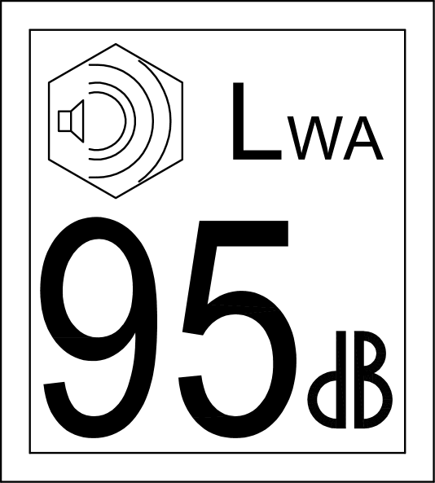
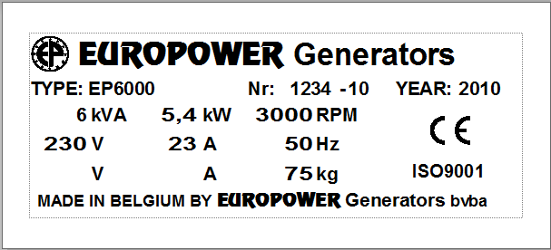

2.1. Здесь приведены примеры маркировочной таблички агрегатов фирмы EUROPOWER и этикетки «Звуковая мощность». Маркировочная табличка прикреплена на каждом нашем изделии и содержит важнейшие данные о конкретном агрегате. Наличие эмблемы «СЕ» свидетельствует о соответствии данного агрегата «Общим нормам безопасности оборудования» Европейского Союза. А этикетка «Звуковая мощность», показывающая уровень шумности работы агрегата, устанавливается только на тех агрегатах, которые соответствуют требованиям Европейских норм защиты от шума 2000/14/EC. Дополнительную информацию по этому вопросу Вы найдёте в технической документации EUROPOWER или на нашем веб-сайте www.europowergenerators.com.

2.2. Пиктограммы: это графические этикетки, помогающие при эксплуатации агрегата и предупреждающие об опасных местах, некоторые из них применяются только на агрегатах с определёнными опциями или в специфическом исполнении. Поэтому на агрегатах стандартного исполнения некоторые из пиктограмм могут отсутствовать.
 |  | EP_B
(1) | 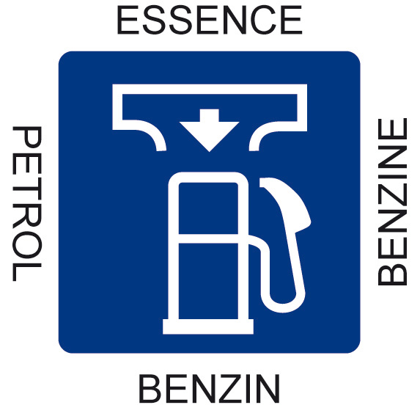 | Место заливки бензина в бак. Откройте пробку заливной горловины и проверьте уровень топлива. Аккуратно залейте топливо, не проливая его. Не заполняйте бак доверху. Условия использования агрегата могут требовать пониженного уровня топлива в баке. По окончании заправки надёжно закройте пробку бака. Пролитое топливо вредит окружающей среде, если пролилось – сразу вытрите его!
(4) | - | Чтобы залить масло, откройте крышку маслозаливной горловины или выньте мерный шуп из его отверстия. Аккуратно залейте масло, не проливая его. Если пролилось – сразу вытрите его, соблюдая действу-ющие правила и не нанося ущерба окружающей среде! Не выливайте масло на землю или в канализацию! По окончании заливки плотно закройте крышку горловины или установите на место мерный щуп!
(11) | - | ОСТОРОЖНО! Опасность поражения электрическим током
(12) | -  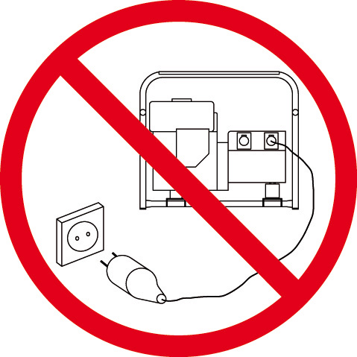 | Не подсоединяйте агрегат к электрической сети общего пользования или к каким-либо другим подключённым к ней установкам. При неправильном подключении вырабатываемый агрегатом ток может попасть в общую сеть, что для работающих на ней грозит поражением током. Кроме того, после восстановления напряжения в общей сети агрегат может взорваться, загореться или вызвать загорание в электросети здания.
(13) | -   | Клемма защитного заземления – сюда может быть подсоединён штырь заземления. Следуйте указаниям настоящего Руководства по использованию штыря заземления.
(22) | -   | ОСТОРОЖНО! Горячая поверхность. Может вызвать ожоги. Горячий двигатель или его выхлопная система могут вызвать серьёзные и даже смертельные ожоги. Не выполняйте никаких работ на работающем или неостывшем агрегате.
(23) | - | Не курите, не пользуйтесь открытым огнём, не вызывайте искр вблизи электроагрегата, топливопроводов, топливного фильтра, топливного насоса и других возможных увлажнённых топливом деталей или источников паров топлива.
(24) |  | Топливо очень легко возгорается и взрывоопасно, что может привести к ожогам и серьёзным травмам при заправке агрегата. До начала заправки остановите двигатель и дайте ему остыть.
(25) | -   | Выхлопные газы двигателя содержат ядовитую окись углерода («угарный газ») и при вдыхании могут вызвать смерть или серьёзные осложнения здоровья. Не эксплуатируйте агрегат в невентилируемых помещениях. Регулярно проверяйте газо-непроницаемость соединений деталей выхлопной системы двигателя.
(27) | -   | Для подъёма агрегата используйте только грузоподъёмные устройства, отвечающие требованиям действующих норм безопасности. Не допускайте резких перегибов подъёмных строп. Строго запрещается находиться в опасной зоне под поднимаемым грузом. Не перемещайте груз над людьми или жилыми территориями. Не оставляйте груз висящим на кране. Ускорения и торможения поднимаемого груза должны находиться в допустимых пределах.  Для подъёма тяжёлых грузов пользуйтесь только средствами достаточной грузоподъёмности, испытанными и допущенными к эксплуатации согласно действующим нормам безопасности.  Подъёмные крюки, петли, серьги и т.п. не должны иметь деформаций и должны воспринимать усилия, действующие только вдоль расчётной линии стропа.  Допускаемая грузоподъёмность крана сильно снижается, если усилия направлены под углом к весу поднимаемого объекта.  Для наибольшей безопасности и эффективности работы подъёмного оборудования все стропы должны располагаться возможно ближе к вертикали.  Размещайте кран так, чтобы груз перемещался вертикально.  Если такое расположение крана невозможно, примите меры, чтобы груз не тащился по основанию. Можно, например, использовать для подъёма два крана одновременно, расположенных так, чтобы угол перемещания груза каждого из них составлял не более 30° с вертикалью.
(28) | -   | ВНИМАНИЕ! Перед выполнением технического обслуживания агрегата ознакомьтесь с Руководствами по использованию и обслуживанию двигателя и генератора тока. Неправильное техническое обслуживание или неустранение выявленной неисправности может привести к аварии агрегата, ведущей к серьёзным и даже смертельным травмам.  Соблюдайте рекомендации по проверке компонентов агрегата и сроки их технического обслуживания согласно Руководствам по использованию и обслуживанию двигателя и генератора тока.

3. КРАТКОЕ ОПИСАНИЕ ЭЛЕКТРОАГРЕГАТОВ
Тип: EP250XE H/S 8кВА непрер. 6,4кВт 9,2A 3~400В / 3kVA cont. 13A 1~230В
Генератор переменного тока (альтернатор): SINCRO ARC300 со щётками
Макс. сварочный ток - постоянный: 250A (при рабочем цикле 35%),
220A (при рабочем цикле 60%)
Минимальный сварочный ток - постоянный: 40A
Наибольший диаметр электродов: 5мм
Двигатель: HONDA GX630, 2-хцилиндр., 688см³, 3000об/мин, с воздушным охлаждением
и электрическим стартером
Вес: 160кГ

Type: EP300XE H/S 8кВА непрер. 6,4кВт 9,2A 3~400В / 3kVA cont. 13A 1~230В
Генератор переменного тока (альтернатор): SINCRO ARC300 со щётками
Макс. сварочный ток - постоянный: 280A (при рабочем цикле 35%),
220A (при рабочем цикле 60%)
Минимальный сварочный ток - постоянный: 40A
Наибольший диаметр электродов: 6мм
Двигатель: HONDA GX690, 2-хцилиндр., 688см³, 3000об/мин, с воздушным охлаждением
и электрическим стартером
Вес: 165кГ

ВСЕ ТИПЫ:
Напряжение сварочного тока: 21,6В – 32В
Напряжение при зажигании сварочной дуги: 70В
Типы электродов: все типы обмазок, вкл. обычную = «RUTILЕ», щёлочную = «BASIC» и целлюлозную = «CELLULOSE».
Частота тока: 50Гц
Код степени защиты генератора оболочкой: IP23
Аккумулятор: 12В 24 Амп*час
Ёмкость топливного бака: 20л
Габаритные размеры: длина 88см, ширина 55см, высота 72см
Звуковая мощность: LwA 100

Эти электроагрегаты не соответствует Европейской Директиве по защите от шума 2000/14/EС – см. «Руководство по монтажу» в «Указаниях по встройке механических устройств согласно 2006/42/EС”.

Основными компонентами данных электроагрегатов являются: бензиновый двигатель HONDA GX610K1 или GX620K1 с воздушным ожлаждением (3000обмин) и панелю контроля и управления на двигателе, генератор переменного тока (альтернатор), панель контроля и управления альтернатора и рама.
Подробные технические данные о двигателе и генераторе содержатся в Инструкциях по их эксплуатации, прилагаемых к каждому агрегату.
Описание панели контроля и управления приведено в разделе 4.

4. ОПИСАНИЕ ПАНЕЛИ КОНТРОЛЯ И УПРАВЛЕНИЯ

На панели контроля и управления двигателя расположены:
- Ключ пуска агрегата
- Счётчик наработки моточасов
- Жидкокристаллический индикатор недостаточного уровня масла
- Кнопка прикрытия воздушной заслонки
- Предохранитель на ток 30А (защита 12-тивольтового контура питания двигателя – расположен на внутренней стороне этой панели)
- Ручка управления газом (только на агрегатах EP250XE)
На панели контроля и управления сварочного генератора расположены:
- термомагнитный четырёхполюсный предохранитель-прерыватель цепи на ток 10А для защиты агрегата от электрической перегрузки и от короткого замыкания (с временем срабатывания по кривой «В» международных норм), сблокированный с автоматом защиты от утечки тока в землю на ток утечки 30мА
- переключатель диапазонов сварочного тока и режима работы («GEN» = «ИСТОЧНИК ТОКА»)
- ручка установки тока сварочной дуги
- 2 клеммы для подключения сварочных кабелей (типа DIX 35-50мм²)
- 2 разъёма типа СЕЕ: 3-полюсн. на 16A 230В + 5-полюсн.на 16A 400В
- индикаторная лампа наличия напряжения на разъёмах 230В/400В

5. ПОЛЬЗОВАНИЕ ЭЛЕКТРОАГРЕГАТОМ

5.1 Пуск двигателя:

- проверьте уровень масла
- проверьте уровень топлива
- откройте кран подачи топлива (см. фото)
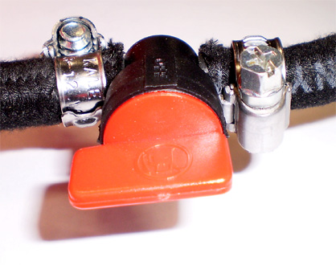 ОТКРЫТ

- если двигатель холодный - вытяните кнопку прикрытия воздушной заслонки
- (только на агрегатах EP250XE) – переведите ручку управления газом в положение «МАХ»
- запустите двигатель поворотом ключа по часовой стрелке
- когда двигатель заработал, через пару секунд утопите кнопку прикрытия воздушной заслонки
- перед подключением нагрузки дайте двигателю поработать пару минут, чтобы он прогрелся
- подключите электрическую нагрузку.

5.2. Подключение электрической нагрузки:

5.2.1. При использовании как источника тока:

- Допускаемые для данного электроагрегата мощность электрической нагрузки и сила тока приведены на его маркировочной табличке.
- При перегрузке агрегата термомагнитный предохранитель, установленный на панели контроля и управления альтернатора, через короткое время сработает. В этом случае проверьте величину подключённой нагрузки, при необходимости уменьшите её и только после этого снова включите предохранитель.
- В случае короткого замыкания термомагнитный предохранитель сработает немедленно! Выясните и устраните причину короткого замыкания и только после этого включите термомагнитный предохранитель снова.
5.2.2. При использовании как сварочного генератора:
- Установите переключатель диапазонов сварочного тока и режима работы на выбранный Вами диапазон тока (см. поз. 3 на фото)
- Поставьте ручку установки тока сварочной дуги на выбранную Вами величину (см. поз.2 на фото)
- Вставьте в клемму «МИНУС» на панели генератора (поз.1) наконечник сварочного кабеля «МАССА» (другой конец этого кабеля подсоедините к свариваемой детали), а наконечник сварочного кабеля «ЭЛЕКТРОД» в клемму «ПЛЮС» (поз. 4).

Примечание 1: Генератор агрегата защищён от перегрева при длительной сварке большим сварочным током посредством теплового реле-предохранителя на обмотке статора и теплового реле-предохранителя на выпрямительном мосту.
«Сварочная» часть генератора при перегреве отключается и после оставания в течение нескольких минут включается автоматически.

5.2.3. Использование агрегата в режиме источника тока и в режиме сварки:

- ПРЕДУПРЕЖДЕНИЕ! Агрегат не может одновременно использоваться и как сварочник и как источник тока. Одновременное использование приведёт к серьёзным повреждениям генератора тока.
- ВНИМАНИЕ! При работе агрегата в режиме сварки на раздаточных устройствах сохраняется напряжение, но оно низкое и нестабильное. По соображениям электро-безопасности рекомендуется на время сварки токоприёмники от агрегата отключить.

5.3. Останов агрегата:

- чтобы охладить двигатель, перед остановкой агрегата дайте ему пару минут поработать без нагрузки
- остановите двигатель поворотом ключа стартера
- закройте кран подачи топлива - см. фото
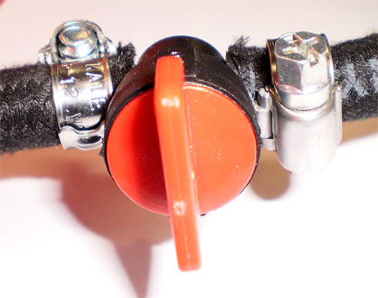ЗАКРЫТ

5.4. Защита:
- двигатель: автоматический останов при недостаточном уровне масла
- генератор тока:
    - термомагнитные предохранители на разъёмах 230В и 400В
    - 2 тепловых реле-предохранителя от перегрузки при сварке

5.5. Уход за агрегатом (см. также раздел 10:

Все требующие обслуживания или замены детали и точки агрегата (воздушный фильтр, пробка для слива масла, крышка маслозаливной горловины, масляный фильтр, топливные фильтры, крышки клапанных коробок, свечи) имеют лёгкий доступ. Операции по плановому уходу за двигателем описаны в Инструкции по его эксплуатации. При неисправности двигателя или генератора тока свяжитесь с Вашим дилером.
5.6. Указания по технике безопасности для пользователей:

Электрические соединения наших агрегатов EP250XE и EP300XE в стандартном исполнении выполнены по т.н. IU системе защитного заземлениня - изолированной схеме без заземления. Это означает, что к агрегату одновременно может быть подключено не более одной нагрузки, имеющей заземление (класса 1 по западно-европейской классификации). Количество (но не суммарная мощность!)одновременно подключаемых нагрузок «с двойной изоляцией» (класса 2 по западно-европейской классификации), которые можно узнать по пиктограмме «квадрат в квадрате» на их корпусе, не ограничено.
Проконсультируйтесь с Вашим дилером о предписаниях норм по специфическому составу Ваших токоприёмников.
Чтобы обеспечить надёжное срабатывание термомагнитных предохранителей в случае короткого замыкания в сети, соотношение длины и сечения применяемых для подключения нагрузки кабелей должно соответствовать нормируемым требованиям страны использования агрегата.

Таблица: Требуемое Нормами Европейского Союза минимальное сечение (кв.мм) соединительных кабелей в зависимости от их длины (м) и силы проходящего тока (А)
 | Длина кабеля | Длина кабеля | Длина кабеля
Сила тока,А | 0 до 50 метров | > 50 до 100 метров | > 100 до 150 метров
6 | 1.5мм² | 1.5мм² | 2.5мм²
8 | 1.5мм² | 2.5мм² | 4мм²
10 | 2.5мм² | 4мм² | 6мм²
12 | 2.5мм² | 6мм² | 10мм²
16 | 2.5мм² | 10мм² | 10мм²
18 | 4мм² | 10мм² | 10мм²
24 | 4мм² | 10мм² | 16мм²
26 | 6мм² | 16мм² | 16мм²
36 | 6мм² | 25мм² | 25мм²
50 | 10мм² | 25мм² | 35мм²

6. ВСТРОЙКА АГРЕГАТА

Проконсультируйтесь по этому вопросу с Вашим дилером или непосредственно с предприятием EUROPOWER Generators.

Для агрегатов без СЕ-сертификата соответсвия IIA см. «Руководство по монтажу» в «Указаниях по встройке механических устройств согласно 2006/42/EC»

7. ПЕРЕЧЕНЬ ДЕТАЛЕЙ

Данный перечень относится к стандартному исполнению агрегатов рассматриваемых типов. В агрегатах с дополнительными опциями (например, с дистанционным управлением, с системой автоматического пуска-останова двигателя и др.) могут иметь место некоторые отличия! За информацией о деталях для агрегатов с опциями обращайтесь к Вашему дилеру.

Кодовый номер детали Наименование детали

7.1. СВАРОЧНЫЙ ЭЛЕКТРОАГРЕГАТ

100001000 крышка горловины для заливки топлива
120000050 амортизатор типа A 50/40 с резьбой M10×28 для генератора
120001043 амортизатор типа В 40/30 с резьбой M8×23 для двигателя
130000020 гибкий топливопровод диаметром 8мм
142000008 отвод для топливопровода диаметром 8мм + с болтом крепления М12х1,5
142000009 медная шайба 12x18x1,5 для дет. 142000008
160000000 эмблема EUROPOWER размером 180 x 50 мм
160000027 маркировочная табличка с указанием типа и серийного номера агрегата
169825652 кабель аккумуляторной батареи «плюсовой» в комплекте, длиной 650мм
169925500 кабель аккумуляторной батареи «минусовый» в комплекте, длиной 500мм
170000000 аккумулятор 12В ёмкостью 24 Амп*час
170000026 защитный колпачок клеммы аккумулятора (чёрный)
170001032 выпускная труба в сборе, левая
170001033 выпускная труба в сборе, правая
170001034 опора выпускной трубв, левая
170001035 опора выпускной трубв, правая
170090625 глушитель для двигателей HONDA GX630 и GX690
199000100 топливный бак ёмкостью 20л
217000320 сварочный генератор в сборе SINCRO ARC300 на ток 300A
(соединение с двигателем SAE j609b) с панелью контроля и управления
300000221 двигатель в сборе HONDA GX630R VEP4 3000об/мин (для агрегата EP250XE)
300000251 двигатель в сборе HONDA GX690R VXE4 3000об/мин (для агрегата EP300XE)
400005010 рама агрегата
400005011 защитная пластина воздухозабора генератора ARC300
910000016 опора аккумулятора
910000017 штанга с резьбой М6 длиной 195мм для крепления аккумулятора
910000018 алюминиевый U - образный профиль дл. 210мм для крепления аккумулятора
910999916 декоративно-защитная панель

7.2. ПАНЕЛЬ КОНТРОЛЯ И УПРАВЛЕНИЯ ГЕНЕРАТОРА

181030316 разъём CEE трёхполюсный голубой 16A 230В
--- термомагнитный предохранитель четырёхполюсн.на ток 10A с задержкой
реагирования по кривой «В» международных норм, сблокированный с
автоматом защиты от утечки тока в землю на ток утечки 30мA
181030516 разъём CEE пятиполюсный красный 16A 400В

7.3. ЗАМЕНЯЕМЫЕ ДЕТАЛИ ДЛЯ ТЕХНИЧЕСКОГО ОБСЛУЖИВАНИЯ АГРЕГАТА

217990074 щётки и щёткодержатель
398000630 очищающий элемент воздушного фильтра для двигателей GX630 и GX690
398200630 масляный фильтр для двигателей GX630 и GX690
A00002000 свеча зажигания для двигателей GX630 и GX690
A00002001 бензиновый фильтр для двигателей GX630 и GX690
A00002014 уплотнение крышки клапанной коробки для двигателей GX630 и GX690

8. ЭЛЕКТРИЧЕСКИЕ СХЕМЫ

См. электрические схемы в Инструкциях по эксплуатации двигателя и по эксплуатации генератора.

9. ГАБАРИТНЫЕ РАЗМЕРЫ

Запросите через Вашего дилера предприятия EUROPOWER

10. УХОД ЗА АГРЕГАТОМ

10.1. Генератор переменного тока:

Генераторы этих агрегатов НЕ требуют специального технического обслуживания. Достаточно одновременно с регламентным техническим обслуживанием двигателя осматривать видимые детали генератора, а также одновременно проверять состояние подшипника ротора генератора и состояние угольных щёток коллектора.
Расчётный срок службы щёток составляет 2500 – 3000 моточасов.

10.2. Двигатель:

Периодичность регламентного технического обслуживания двигателя указана в Инструкции по его эксплуатации.
Обратите внимание : при выпуске агрегата с предприятия его двигатель заправлен маслом типа вязкости 15W40, предназначенным для использования при температурах не ниже минус 10°C. Качество масел по уровню эксплуатационных свойств должно быть не ниже API SJ/CF-4.
Для эксплуатации агрегата при температуре окружающей среды до минус 15°С следует применять масло вязкости 10W30, а при температуре до минус 25°С - полностью синтетическое масло 5W30.
В этих условиях качество масел по уровню эксплуатационных свойств также должно быть не хуже API SJ/CF-4.

11. ПЕРЕВОЗКА И ХРАНЕНИЕ

Чтобы топливо не вылилось из агрегата при его перевозке или временном хранении, агрегат должен в это время находиться в близком к вертикали нормальном рабочем положении, а переключатель положений ключа его стартера стоять в положении «OFF – ВЫКЛЮЧЕН».

Перед перевозкой агрегата:
- Закройте кран подачи топлива
- Не заполняйте топливный бак до самого верха – уровень топлива не должен достигать низа заливной горловины.
- Не пользуйтесь агрегатом во время движения транспорта.
- Не допускайте работы агрегата в замкнутом транспортнм средстве и используйте его в хорошо вентилируемом помещении.
- Предохраняйте агрегат от воздействия прямых солнечных лучей, когда он находится внутри транспортного средства. При длительном нахождении агрегата в закрытом транспортном средстве бензин может испаряться из топливного бака, вызывая опасность взрыва.
- Избегайте длительной езды по плохим дорогам с агрегатом на борту. Если это неизбежно, слейте заранее топливо из бака.

Перед постановкой агрегата на длительное (более двух месяцев)хранение:
- Выберите для этого помещение с умеренной влажностью и запылённостью.
- Слейте топливо из агрегатов с бензиновым двигателем.
- Слейте топливо из бака в подходящую для бензина ёмкость.
- Установите кран подачи топлива в положение «ON – ОТКРЫТ», вывинтите сливную пробку поплавковой камеры карбюратора и слейте бензин в подходящую для этого ёмкость.
- Установите кран подачи топлива в положение «OFF – ЗАКРЫТ» и плотно закрутите сливную пробку карбюратора.

ПРЕДУПРЕЖДЕНИЕ
Бензин легко воспламеняется и при определённых обстоятельствах становится взрывоопасным.
Не курите, не допускайте открытого огня и искр вблизи его местонахождения.
- Вывинтите свечи и залейте в цилиндры по чайной ложке чистого моторного масла. Проверните несколько раз вал двигателя, чтобы масло распределилось по поверхности цилиндров, после чего установите свечи на место.
- Установите наконечники свечных проводов на свечи.
- Замените масло в двигателе.
- Чтобы продлить срок службы аккумулятора, отсоедините его и поставьте на «капельную» подзарядку.

